**RĪGAS VALSTS TEHNIKUMS**

DATORIKAS NODAĻA

Izglītības programma: Programmēšana

**PRASĪBU DOKUMENTS**

**Autoservisa mājas lapas sistēma**

Paskaidrojošais raksts ___ lpp.

Audzēknis: Jānis Krišjānis Gailis

Prakses vadītājs: Oksana Roslova

Nodaļas vadītājs: Normunds Barbāns

**Rīga 2024**

**Saturs**

ievads 3

1. UZDEVUMA NOSTĀDNE 4

2. SISTĒMAS MODELIS 5

2.1. Lietojumgadījuma modelis 5

2.2. ER-modelis 8

3. PRASĪBU SPECIFIKĀCIJA 10

3.1. Ieejas un izejas informācijas apraksts 10

3.1.1. Ieejas informācijas apraksts 10

3.1.2. Izejas informācijas apraksts 10

3.1.3. Ārējas informācijas apraksts **Error! Bookmark not defined.**

3.2. Funkcionālās prasības 11

3.3. Nefunkcionālās prasības 12

4. INFORMĀCIJAS AVOTI 14

# ievads

Mūsdienās gandrīz katram ir sava automašīna un nepieciešams remonts, bet Latvijā ir maz pieejamas mājaslapas autoservisiem, kuras tiek aktīvi atjauninātas. Eksistējošajām mājas lapām ir slikts dizains un maz funkciju. Ideja ir veidot sistēmu, kura piedāvā ikdienas cilvēkiem ērtu, godīgu un ātru mašīnremontu.

Galvenie konkurenti ir sistēmas, kuras ļauj klientiem apskatīt autoservisu informāciju un sniedz klientiem kontaktinformāciju. Stiprās puses šīm sistēmām ir vienkāršs dizains, maz nepieciešamu funkciju, nav vajadzīga klientu profilu izveide, kā arī tās neizmanto daudz resursus, jo tikai uzrāda informāciju. Vājās puses konkurentiem, kuras šis projekts atrisinās, ir tas, ka liela daļa no konkurentiem izmanto novecojušus dizainus vai tādus, kurus klientiem grūti izprast.

Projekts piedāvās arī papildus funkcijas, ar klientu reģistrācijas palīdzību spēsim piedāvāt remontu kalendāru, kas padarīs zvanīšanu nevajadzīgu, ietaupot laiku visiem. Citas funkcijas, kuras šo projektu atšķirs no konkurentiem ir cenrādis, kurš parāda aptuvenas cenas klientam uzreiz, jo klienti labi vērtē atklātību.

Šīs sistēmas aktualitāte tikai aug, jo arvien vairāk cilvēki izmanto mašīnas transportam un tām bieži nepieciešams remonts. Tieši šāda sistēma ir nepieciešama, jo ar tās palīdzību iespējams ietaupīt laiku gan klientiem, gan mehāniķiem.

# UZDEVUMA NOSTĀDNE

Noslēguma darba uzdevums ir autoservisa datu bāzes sistēmas izveide, kurā ietilpst lietotāju reģistrācijas sistēma, lai piešķirtu unikālas funkcijas tieši reģistrētiem lietotājiem un laika tabulas sistēmas izveide, kurā klienti var izvēlēties kalendārā redzamo brīvo laiku, lai pieteiktu savas mašīnas remontu.

Sistēmu nepieciešams veidot, lai ietaupītu laiku, gan darbiniekiem, gan klientiem un veidotu atklātību ar klientiem, arī palielinātu klientu skaitu autoservisam.

Autoservisa sistēmai jāveic šādas funkcijas.

* Atļaut lietotājiem izveidot un ieiet jau izveidotos profilos;
* Reģistrētiem lietotājiem piedāvāt papildus funkcijas, kuras citiem nav pieejamas (cenas kalkulators un kalendārs);
* Sūtīt reģistrētiem lietotājiem atgādinājumus par remontiem, eļļas maiņām un reklamēt atlaides;
* Iespēju apskatīt aktīvos remontus;
* Klientiem iespēju pievienot datus kalendāra brīvajās vietās, lai pieteiktu remontu;
* Iespēju darbiniekiem organizēt remontu izpildi izmantojot sistēmu;
* Administratoram iespēja rediģēt, pievienot un dzēst datus.

# SISTĒMAS MODELIS

## Lietojumgadījuma modelis

Paredzēts, ka sistēmu lietos divas lietotāju klases: Pircējs un Pārdevējs (skat. 1. pielikumu.).

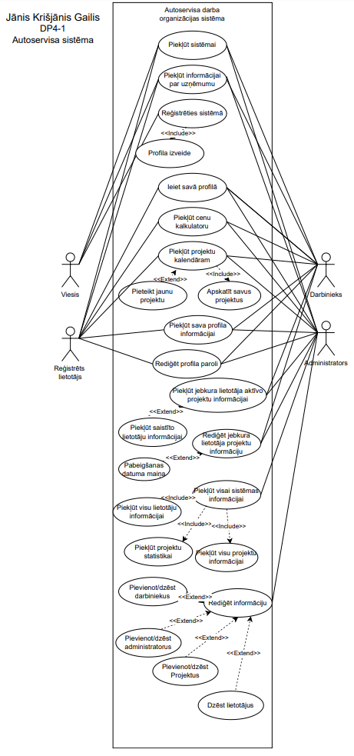

1.att. Lietojumgadījuma diagramma

Sistēma iedalīta 4 līmeņos.

* Viesis , kurš var apskatīt piedāvājumus un reģistrēties.
* Reģistrēts lietotājs, kurš papildus var pieteikt remontu un saņemt paziņojumus.
* Darbinieks, kurš var apskatīt aktīvos remontus un mainīt to statusu.
* Administrators, kurš var dzēst lietotājus un pārvaldīt informāciju par pakalpojumiem un pieteiktiem remontiem.

**Lietošanas gadījums viesis reģistrējas**

**Pamatscenārijs.**

1. Lietotājs ievada e-pastu.

2. Lietotājs ievada vārdu.

3. Sistēma pārbauda, vai ievadītais e-pasts jau eksistē sistēmā, ja eksistē, tiek izsaukts izņēmums “Email already registered”.

4. Lietotājs ievada lietotājvārdu.

5. Sistēma pārbauda, vai ievadītais lietotājvārds jau eksistē sistēmā, ja eksistē, tiek izsaukts izņēmums “Username is taken”.

6. Lietotājs ievada paroli, sistēma pārbauda, vai tā ir pietiekami gara (at least 5 characters) un pietiekami droša (at least 1 uppercase and one special character)

7. Lietotājs atkārtoti ievada šo paroli.

8. Sistēma paziņo, ka sekmīgi reģistrēts lietotājs sistēmā.

**Izņēmuma scenārijs.**

“Email already registered”:

Sistēma atver aktivitāti ”atjaunināt lietotāja paroli”.

“Username is taken”:

Sistēma paziņo lietotājam, lai izvēlas citu lietotājvārdu.

**Lietošanas gadījums viesis ienāk kontā.**

**Pamatscenārijs**

1. Lietotājs ievada e-pastu vai lietotājvārdu.

2. Sistēma pārbauda vai e-pasts vai lietotājvārds sakrīt ar sistēmā esošajiem, ja nesakrīt, tiek izsaukts izņēmums “Credentials dont match any accounts”.

3.Lietotājs ievada paroli.

4. Sistēma pārbauda vai parole sakrīt ar paroli sistēmā, šim lietotājam, ja nesakrīt, tiek izsaukts izņēmums “Password is incorrect”.

5. Sistēma paziņo, ka lietotājs sekmīgi ienācis profilā.

**Izņēmuma scenārijs**

“Credentials dont match any accounts”:

Sistēma paziņo lietotājam, ka e-pasts vai lietotājvārds nesakrīt ar nevienu lietotāju sistēmā.

“Password is incorrect”;

Sistēma atver aktivitāti “atjaunināt lietotāja paroli”.

**Lietošanas gadījums reģistrēts lietotājs piesakās remontam**

**Pamatscenārijs**

1. Lietotājs izvēlas kāda veida pakalpojums nepieciešams (Quick repair, oil change, meet for organising big repairs or medium length services, like painting the car)

2. Sistēma atkarībā no izvēles maina laikus, kurus lietotājs var izvēlēties priekš remonta.(if its a medium length service, removes the options where its less than 2 days free)

3. Lietotājs īsi apraksta kas nepieciešams un izvēlas laiku kalendārā, ja izvēlētais laiks ir jau aizņemts, vai nav pietiekami daudz laiks priekš pakalpojuma, tad tiek izsaukts izņēmums “Invalid choice”

4. Sistēma šo laiku bloķē, lai cits lietotājs neizvēlas to pašu.

5. Sistēma paziņo gan klientam, gan darbiniekam par veikto pasūtījumu.

**Izņēmuma scenārijs**

“Invalid choice”:

Sistēma paziņo lietotājam, ka veiktā izvēle nav pieejama.

**Lietošanas gadījums klients pieteicis remontu, bet kaut kas mainījies un administratoram jāmaina remonta datums un laiks, vai statuss**

**Pamatscenārijs**

1. Administrators atver paneli, kurā redzami visi projekti un atrod atbilstošo.

2. Sistēma parāda informāciju par to.

3. Administrators maina tā beigu datumu, papildinot to par 2 dienām.

4. Sistēma pārbauda vai tās 2 dienas ir brīvas, ja nav, tad tiek izsaukts izņēmums “Conflicting repair times”

5. Sistēma maina informāciju par pakalpojumu un informē klientu.

**Izņēmuma scenārijs**

“Conflicting repair times”:

Sistēma paziņo administratoram, ka laiks kurā grib ievietot šo darbu ir aizņemts.

**Lietošanas gadījums klients vēlas apskatīt remontu cenu**

**Pamatscenārijs**

1. Lietotājs atver aktuālo sadaļu.

2. Atzīmē kuri no pakalpojumiem nepieciešami (ja tā ir krāsošana izvēlas kuras mašīnas daļas nepieciešams krāsot)

3. Sistēma saskaita visus kopā un izvada kopsummu.

**Lietošanas gadījums darbinieks maina remonta statusu uz “neieradās”, jo klients neieradās**

**Pamatscenārijs**

1. Darbinieks atver projektu sadaļu.

2. Atrod remontu, kuram bija jāsākas.

3. Uzspiež pogu “Neieradās”.

4. Sistēma maina projekta statusu, un izvada jauno statusu.

## ER-modelis

Sistēmas ER-modelis sastāv no 5 entitijām (skat. 2. att.), kas nodrošina pamat informācijas uzglabāšanu un apstrādi. Lai ieviestu datu bāzes risinājumu, mēs izstrādājām sekojošo entītiju attiecību modeli:

* Projekta statuss: Glabā informāciju par remonta statussu. Tās atribūtu kopums sevī ietver unikālu ID un statusa nosaukumu.
* Projekts: Ietver informāciju par projektiem. Tās atribūtu kopums sevī ietver projekta sākuma, beigu datumus, projekta aprakstu un statusu.
* Lietotājs: Glabā informāciju par lietotājiem. Tās atribūtu kopums sevī ietver lietotāja vārdu, lietotājvārdu, e-pastu un paroli.
* Darbinieks: Glabā informāciju par darbiniekiem. Tās atribūtu kopums sevī ietver darba stāžu, strādāšanas sākuma datumu un darba aprakstu.
* Administrators: Glabā informāciju par administratoriem. Tās atribūtu kopums sevī ietver stāžu, cik ilgi ir bijis administrators.

Datu bāzes relācijas uzrāda kā savstarpēji savienotas divas vai vairākas entītijas.

* Starp projektu statusu tabulas un projektiem ir attiecība viens pret vairākiem, jo vienam projekta statusam var būt vairāki projekti, bet vienam projektam var būt tikai viens statuss.
* Starp projektiem un lietotājiem ir attiecība viens pret vairākiem, jo viens pasūtījums var būt tikai vienam lietotājam, bet klientam var būt vairāki pasūtījumi.
* Starp lietotājiem un darbiniekiem ir attiecība viens pret viens, jo viens lietotājs sistēmā var skaitīties par vienu darbinieku un viens darbinieks sistēmā ir viens lietotājs.
* Starp administratoriem un darbiniekiem ir attiecība viens pret vienu, jo administrators sistēmā skaitās kā viens darbinieks un viens darbinieks var būt tikai viens administrators.

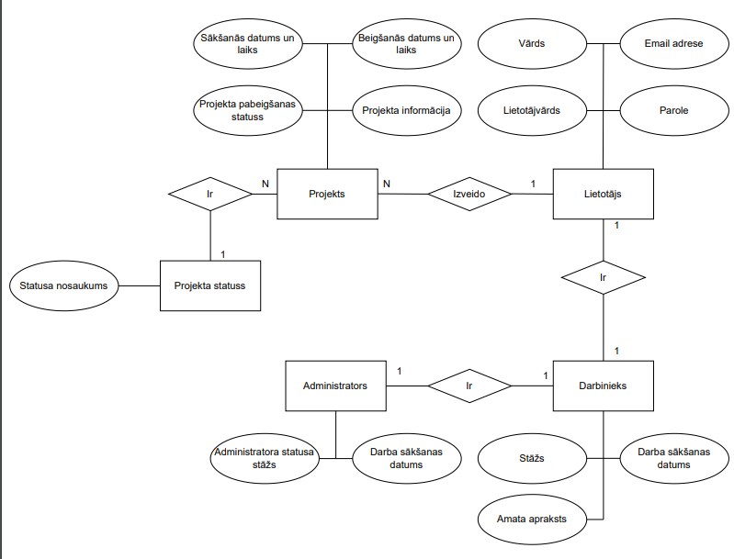

2.att. Sistēmas ER-diagramma

# PRASĪBU SPECIFIKĀCIJA

## Ieejas un izejas informācijas apraksts

### Ieejas informācijas apraksts

Sistēmā tiks nodrošināta šādas ieejas informācijas apstrāde.

Informāciju ievadīs lietotājs.

1. Informācija par **lietotājiem** sastāvēs no šādiem datiem.

* Vārds – kleinta – burtu teksts ar izmēru līdz 15 rakstzīmēm (piem., “Jānis”).
* Lietotājvārds – klienta lietotājvārds – burtu teksts ar izmēru līdz 20 rakstzīmēm (piem., “Rainis”).
* Ēpasts – klienta ēpasta adrese – burtu teksts, ar izmēru līdz 45 rakstzīmēm (piem., “JanisRainis@gmail.com”).
* Parole – klienta profila parole – burtu teksts līdz 45 rakstzīmēm (piem., “Parole123!”).

2. Informācija par **projektiem** sastāvēs no šādiem datiem.

* Sākuma datums – datums un laiks, kurā sāksies projekts – teksts ar izmēru līdz 45 rakstzīmēm (piem., “2024-11-01T07:00:00.000Z”).
* Beigu datums – datums un laiks, kurā beigsies projekts – teksts ar izmēru līdz 45 rakstzīmēm (piem., “2024-11-01T07:00:00.000Z”).
* Informācija – papildus informācija par projektu – burtu teksts ar izmēru līdz 255 rakstzīmēm (piem.,”Vispārējā Ford Focus pārbaude un regulēšana ).

3. Informācija par **Darbinieiem** sastāvēs no šādiem datiem.

* Amats – darbinieka amats – teksts ar izmēru līdz 45 rakstzīmēm (piem., “Galvenais mehāniķis”).
* Darba sākšanas datums – datums, kurā darbinieks sāka strādāt – datums pēc eiropas standarta (piem., “2024-01-01”).

### Izejas informācijas apraksts

1. **Projektu statistikas izvade administratoram.** Administratoram bus pieeja statistikas lapai, kur būs divas shēmas, kurās uzrādīts 1. Projektu skaitu attiecība pret to, cik klientiem ir šāds remontu skaits, 2. Projektu skaits katrā kategorijā.
2. **E-pasta atgādinājums** lietotājiem. Lietotāji pirms projekta saņems atgādinājumu par projektu, kurā būs sniegta informācija par projektu un tā izvadīta ar paziņojumu, cik ilgi līdz projekta sākuma laika.
3. **Kalendārs.** Lietotājam piesakot jaunu projektu, jāizvēlas datums un laiks, šo datumu izvēlas atzīmējot brīvos laikus no kalendāra, tātad tiek izvadīts kalendārs, kurš apkopo aizņemtos laikus un neļauj lietotājam tos atzīmēt, kā sava projekta laiku.

## Funkcionālās prasības

1. Lietotāja reģistrācija

1.1. Jānodrošina iespēja lietotājam ievadīt e-pastu, vārdu, lietotājvārdu un paroli.

1.2. Sistēmai ir jāpārbauda, vai ievadītais e-pasts jau eksistē sistēmā. Ja tā, jāizvada kļūdas paziņojums “Email already registered”.

1.3. Sistēmai ir jāpārbauda, vai ievadītais lietotājvārds jau eksistē sistēmā. Ja tā, jāizvada kļūdas paziņojums “Username is taken”.

1.4. Sistēmai ir jāpārbauda paroles drošības prasības (vismaz 5 rakstzīmes, 1 lielais burts, 1 speciālais simbols).

1.5. Lietotājam jāpārbauda paroles atkārtojums, lai novērstu kļūdas.

1.6. Pēc veiksmīgas reģistrācijas sistēmai jāinformē lietotājs par sekmīgu reģistrāciju.

2. Lietotāja autorizācija

2.1. Lietotājam jābūt iespējai autorizēties ar e-pastu vai lietotājvārdu un paroli.

2.2. Sistēmai jāpārbauda, vai ievadītie dati sakrīt ar esošo lietotāju informāciju.

2.3. Ja e-pasts vai lietotājvārds nesakrīt, jāizvada kļūdas paziņojums “Credentials don’t match any accounts”.

2.4. Ja parole nesakrīt, jāizvada kļūdas paziņojums “Password is incorrect”.

2.5. Pēc veiksmīgas autorizācijas lietotājam jāsaņem paziņojums par veiksmīgu pieslēgšanos.

3. Remonta pieteikšana

3.1. Lietotājam jābūt iespējai izvēlēties pakalpojuma veidu (piem., ātrs remonts, eļļas maiņa).

3.2. Sistēmai jāpielāgo pieejamie laiki atkarībā no pakalpojuma veida (piem., vidēja ilguma pakalpojumiem jānoņem laiki, kur brīvā vieta ir mazāka par 2 dienām).

3.3. Lietotājam jābūt iespējai izvēlēties laiku kalendārā un sniegt remonta aprakstu.

3.4. Sistēmai jāpārbauda, vai izvēlētais laiks ir brīvs. Ja nav, jāizvada kļūdas paziņojums “Invalid choice”.

3.5. Sistēmai jāpaziņo gan klientam, gan darbiniekam par veikto pasūtījumu.

4. Remonta datuma vai statusa maiņa (Administrators)

4.1. Administratoram jābūt iespējai redzēt visus projektus pārvaldības panelī.

4.2. Administratoram jābūt iespējai atvērt remonta informāciju un veikt izmaiņas.

4.3. Mainot remonta beigu datumu, sistēmai jāpārbauda, vai norādītais laiks ir brīvs. Ja nav, jāizvada kļūdas paziņojums “Conflicting repair times”.

4.4. Ja laiks ir pieejams, sistēmai jāatjauno informācija par remontu un jāinformē klients.

5. Remonta cenas aprēķināšana

5.1. Lietotājam jābūt iespējai atvērt sadaļu ar pakalpojumu cenām.

5.2. Lietotājam jābūt iespējai izvēlēties nepieciešamos pakalpojumus (piem., izvēlēties mašīnas daļas, kuras nepieciešams krāsot).

5.3. Sistēmai jāaprēķina kopējā cena, pamatojoties uz izvēlētajiem pakalpojumiem.

6. Remonta statusa maiņa uz “Neieradās” (Darbinieks)

6.1. Darbiniekam jābūt iespējai atvērt remonta projekta sadaļu.

6.2. Darbiniekam jābūt iespējai izvēlēties remontu un mainīt tā statusu uz “Neieradās”.

6.3. Sistēmai jāatjauno remonta statuss un jāizvada jaunā informācija.

7. Vispārīgās funkcijas

7.1. Viesim jābūt iespējai apskatīt pakalpojumus un to cenas.

7.2. Reģistrētam lietotājam jābūt iespējai apskatīt aktīvos remontus un saņemt paziņojumus par atlaidēm un remontiem.

7.3. Administratoram jābūt iespējai pievienot jaunus pakalpojumus un dzēst esošos.

7.4. Sistēmai jābūt viegli lietojamai un pieejamai visiem lietotājiem.

## Nefunkcionālās prasības

1.Valoda un lietotāja saskarne

1.1. Sistēmas saskarnes valodai ir jābūt angļu valodai, lai nodrošinātu lietotāju ērtības.

1.2. Lietotāja saskarnei jābūt intuitīvai, viegli lietojamai, un tai jāatbilst mūsdienu tīmekļa lietojumprogrammu standartiem.

2.Responsivitāte un pielāgošanās ekrāniem

2.1. Jānodrošina tīmekļa lietojumprogrammas responsivitāte, lai tā būtu pielāgota dažādiem ekrāna izmēriem, tostarp mobilajām ierīcēm, planšetdatoriem un darbvirsmas monitoriem.

2.2. Sistēmai jāspēj nodrošināt pilnīgu funkcionalitāti neatkarīgi no izmantotās ierīces vai tās izšķirtspējas.

3.Dizains un vizuālais noformējums

3.1. Dizainam jābūt organizācijas logotipa krāsās, lai saglabātu vizuālo identitāti.

3.2. Tekstam jābūt Arial fontā tumšā krāsā, kas nodrošina lasāmību uz gaiša fona.

4.Drošība un datu aizsardzība

4.1. Sistēmai jānodrošina lietotāju datu drošība, ievērojot Vispārīgās datu aizsardzības regulas (GDPR) prasības.

4.2. Parolēm jābūt šifrētām, izmantojot modernus kriptogrāfijas algoritmus.

4.3. Jānodrošina aizsardzība pret nesankcionētu piekļuvi, tostarp droša autentifikācija un autorizācija.

5. Ātrdarbība un veiktspēja

5.1. Sistēmai jābūt ātrai un efektīvai, ar reakcijas laiku ne vairāk kā 2 sekundes 90% no pieprasījumiem.

5.2. Jānodrošina stabila veiktspēja arī tad, ja sistēmu izmanto vairāk nekā 1000 aktīvo lietotāju vienlaikus.

6. Pieejamība

6.1. Sistēmai jāatbilst pieejamības standartiem (piem., WCAG 2.1), lai to varētu izmantot arī cilvēki ar invaliditāti.

6.2. Jānodrošina iespēja mainīt fonta izmēru un kontrasta režīmu lietotāja ērtībai.

7. Tehnoloģiskās prasības

7.1. Sistēmai jādarbojas uz visām mūsdienu tīmekļa pārlūkprogrammām, piemēram, Google Chrome, Mozilla Firefox, Microsoft Edge un Safari.

7.2. Sistēma jāizstrādā, izmantojot stabilas un pārbaudītas tehnoloģijas, lai nodrošinātu ilgtspēju un vieglu uzturēšanu.

* Remonta pieteikšanas skice (skat. 3.1.att.)

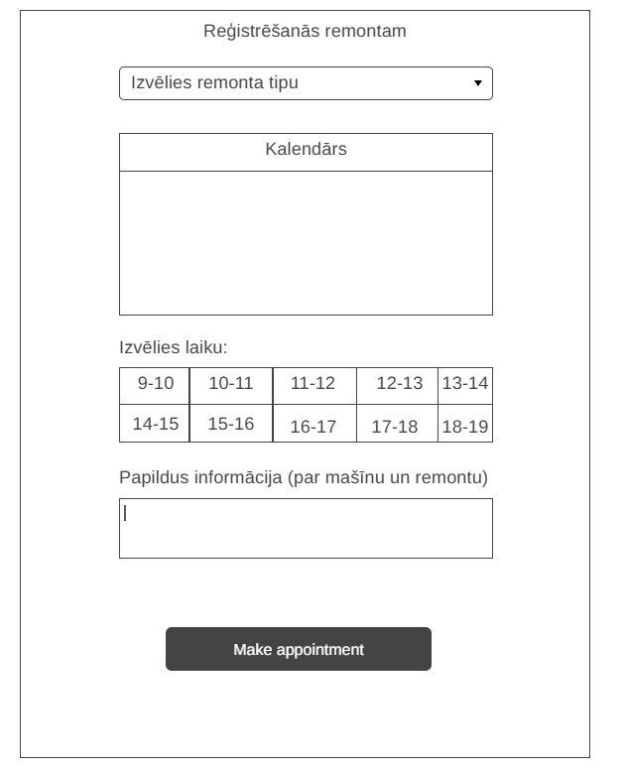

3.1.att. “Remonta pieteikšanās formas skice”

Šī skice attēlo sistēmas interfeisu, kurā lietotāji var veikt datu pievienošanu un remonta pieteikšanu.

# INFORMĀCIJAS AVOTI

1. **MySQL pamācība. Ģenerētās kolonnas MySQL.** – <https://www.mysqltutorial.org/mysql-basics/mysql-generated-columns/> – (  
   **Resurss apskatīts 15.11.2023. )**
2. **MySQL dokumentācija. Windows komandrindas sākšana. –** <https://dev.mysql.com/doc/refman/8.0/en/windows-start-command-line.html> –  
   **(Resurss apskatīts 02.12.2023.)**
3. **Stack Overflow. Express Cookie atgriež undefined. –** <https://stackoverflow.com/questions/12197053/express-cookie-return-undefined> –  
   **(Resurss apskatīts 20.01.2024).**  
   (Un citas Stack Overflow sadaļas.)
4. **Traversy Media. Iemācieties MERN steku – pilna pamācība. –** <https://www.youtube.com/watch?v=7S_tz1z_5bA> –  
   **(Resurss apskatīts 10.03.2024.)**
5. **Dolthub Blogs. UUID atslēgas.** – <https://www.dolthub.com/blog/2023-10-27-uuid-keys/> –  
   **(Resurss apskatīts 27.10.2023.)**
6. **Dribbble.** – <https://www.dribbble.com>  
   **(Resurss apskatīts 14.11.2023.** **)**
7. **FreeCodeCamp. Lietotāju autentifikācija Node.js lietotnē. –** <https://www.freecodecamp.org/news/authenticate-users-node-app/> –  
   **(Resurss apskatīts 05.11.2023.** **)**
8. **Traversy Media. Iemācieties Passport.js autentifikāciju. –** <https://www.youtube.com/watch?v=AuHNCbnQHBc> –  
   **(Resurss apskatīts 12.12.2023.** **)**
9. **Rīgas Valsts Tehnikums. Programmēšanas kursa resursi. –** <https://e.rvt.lv/course/view.php?id=308&section=2> –  
   **(Resurss apskatīts 18.11.2023.** **)**